八年级单元同步达标测试物理试卷
第四章 光现象

班级_________ 姓名____________ 得分_______

- 单项选择题（每小题3分，共36分）
1．发生日偏食的时候，阳光透过树叶间的空隙，照在地面上的亮斑的形状是（ ）
A．圆形的 B．与树叶间的空隙的形状相同[来源:中教网]
C．月牙形的 D．无规则的各种形状
2．目前光污染越来越严重，其中白色污染是最普遍的一类光污染。建筑物的玻璃幕墙、釉面砖墙、磨光大理石等都能造成白色污染，形成白色污染的主要原因是（ ）
A．光沿直线传播 B．光的反射
C．光的色散 D．光的折射
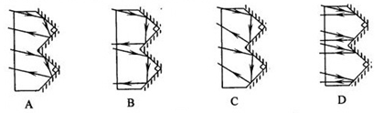
3．夜晚，当汽车发出的光照射到自行车尾灯上时，司机看到尾灯反射的光，就能及时避让。图2中有关自行车尾灯的光路图正确的是（ ）
4．一个运动员穿的衣服的后面贴着“108”号，在他背对平面镜时，则他在镜中像的衣服上的号码为 （ ）
A．180 B．108 C．801 D．810[来源:中。
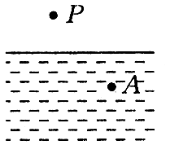
5．如图所示，在p点有一发光物体，则在水下观察者的眼里(A处)，该物体的像位于 （ ）
A．p点的上方 B．p点的下方[来．
C．p点 D．p点的左下方
6．下列事例中，属于紫外线应用的是（ ）
A．夜视仪 B．遥控器
C．验钞机 D．全自动感应水龙头
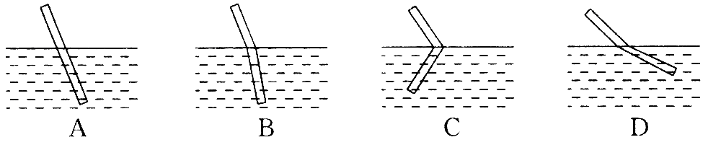
7．把一根竹筷斜插入水中，在左侧斜上方看到的现象如图所示，其中正确的是（ ）
8．汽车夜间行驶时，一般车内不开灯，这是因为 （ ）
A．要节约用电
B．车内开灯形成漫反射，光线刺眼，影响司机开车[来源:中+国教
C．车内开灯，司机前面的玻璃会反射车内物体的像，妨碍司机开车
D．车内开灯，光射到车外后视镜上，反射到司机眼中，妨碍司机开车
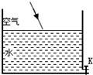
9．如图所示，一束光线斜射入盛水的容器中，在容器底部形成一个光斑．打开阀门K，容器里的水逐渐流出的过程中，光斑将（ ）
A．向左移动 B．向右移动
C．先向左移动再向右移动 D．仍在原来位置]
10．下列叙述中的“影”由于光的反射形成的是（ ）
A．立竿见“影” B．毕业合“影”
C. 湖光倒“影” D．形“影”不离
11．如图所示，入射光线与平面镜成30°角，则： （ ）
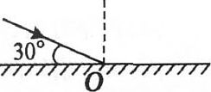
A．入射角是30°
B．反射光线与镜面的夹角是60°
C．反射角是60°
D．入射角增大5°，反射角增大10°
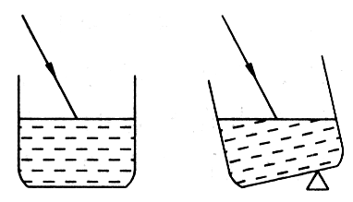
12．如图所示，一盛水容器置于水平桌面上，一束光线从空气斜射入水中，这时反射角为a，折射角为r，若光线传播方向不变，把容器右侧稍微垫高，待水面重新平静后，测出反射角为a′，折射角为r′，那么 （ ）
A．a′<a，r<r B．a′=a,r＝r C．a′>a，r>r D．a′=a，r>r
二、填空题（每空2分，共34分）
13．某水池中水深为1.5m，池边的路灯高出水面5m路灯在水中的倒影是由光的________形成的，倒影到水面的距离是___________m。
14．绿色植物的叶子反射的光是 色光．雨后天空出现美丽的彩虹是光的 现象．不同色光在空气中的传播速度是 (填“相同”或“不同”)的
15．观察拍摄于水边的风景照片时，总会发现倒影部分比景物本身 （亮或暗）一些，这是光从空气射到水面上时，只有一部分光经过光的 (填“反射”或“折射”)进入了水中的缘故。
16．人站在竖起的穿衣镜前5米处，若人以0.5米/秒的速度向镜移动6秒后，人与镜中的像距离为____________米，此时像的大小__________。（选填“变大”、“变小”或“不变”）
17．小颖是一位摄影爱好者，她用古诗中描述光学现象的诗句为其作品配词，并联系物理知识作了注解，如“潭清疑水浅”说的是光的 现象；“池水映明月”说的是光的 现象，“大漠孤烟直，长河落日圆”的诗句中，诗人观察到的落日并非太阳的实际位置，而是光线经过不均匀大气时发生 的而成的像．
18．美国科学家发明了一种特殊的隐形物质，在空气中沿 传播的光，射到该物质表面上时会顺着衣服“流走”，从而无法让光在其表面发生 ，让旁人看不到它。
19．如图所示，小明将一枚硬币放在碗的底部，眼睛在A处恰好看不到它．
（1）小明看不到硬币，这是因为光在均匀介质中沿 传播；
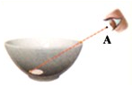
（2）将平面镜放到碗边适当的位置，小明在A处通过平面镜看到了硬币的虚像，这是利用了光的 现象；
（3）沿碗壁缓缓向碗中加水，小明在A处也能看到硬币的虚像，这是利用了光的_________现象．
三、作图题（每小题3分，共12分）
20．按下列要求作图：
（1）如图甲所示，AO为入射光线，ON为法线。请画出入射光线AO的反射光线。
（2）根据平面镜成像特点，在图乙中画出物体AB所成的像．
（3）如图丙所示，请画出光从空气射入玻璃再从玻璃到空气的光路图．
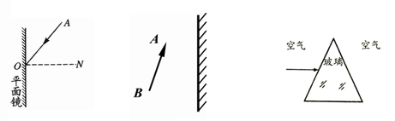
甲 乙 丙
三、探究与实验题（共18分）
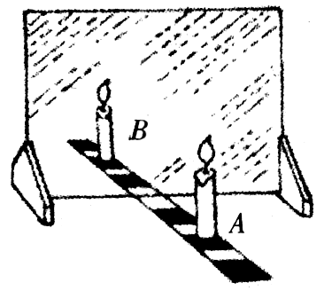
21．（12分）如图所示是“探究平面镜成像特点”的情景：竖立的透明玻璃板下方放一把直尺，直尺与玻璃板垂直；两支相同的蜡烛A，B竖立于玻璃板两侧的直尺上，以A蜡烛为成像物体．
（1）为便于观察，该实验最好在 环境中进行(填“较明亮”或“较黑暗”)；此外，采用透明玻璃板代替平面镜，虽然成像不如平面镜清晰，但却能在观察到A蜡烛像的同时，也能观察到 ，巧妙地解决了确定像的位置和大小的问题．
（2）点燃A蜡烛，小心地移动B蜡烛，直到与A蜡烛的像 为止，这时发现像与物的大小 ；进一步观察A、B两支蜡烛在直尺上的位置发现，像和物的连线与玻璃板 ，像和物到玻璃板的距离 ．
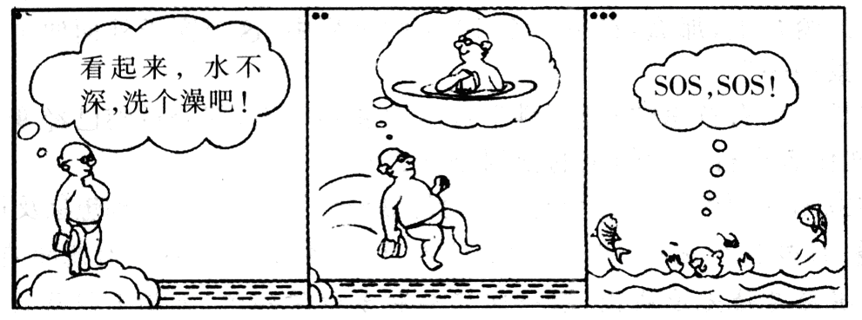
22．（6分）如图所示的漫画，看起来不深的水池却发生了危险现象，为什么?

答：

